**Проект для первой младшей группы**

**«А мне бы в космос!»**

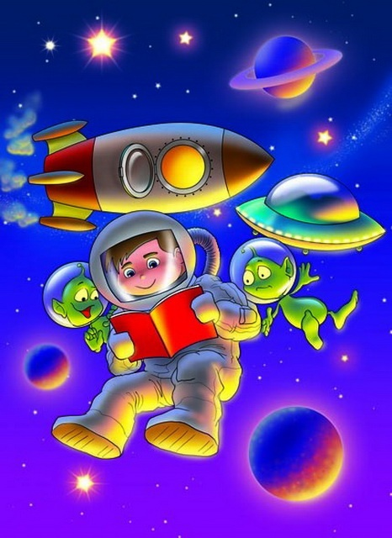

***“Человечество не останется вечно на земле, но, в погоне за светом и пространством, сначала робко проникнет за пределы атмосферы,а затем завоюет себе все околосолнечное пространство”***

***К. Циолковский***

Авторы проекта:

                                                                               Воспитатели: Файзрахманова В.Ф

Пастухова Л.И

**Актуальность.**

Актуальность данного проекта обусловлена тем, что космос – это совершенно незнакомая тема для дошкольников младшего возраста, у детей нет знаний о космосе, первом человеке, полетевшем в космос, о существовании праздника в России - День космонавтики.

Все это происходит потому, что родители уделяют недостаточное внимание российским праздникам, в том числе и Дню космонавтики.

Естественно, все это вызывает интерес у детей и дает возможность многосторонне развивать личность дошкольников. Для решения этой проблемы возник этот проект.

**Тип проекта:** познавательно-творческий.

**Вид проекта:** краткосрочный.

**Участники проекта**: дети, педагоги, родители.

**ЦЕЛЬ ПРОЕКТА:** формирование у дошкольников первичных представлений о космосе, звёздах, планетах; способствовать элементарному пониманию значения «космос», «космонавт»

**Задачи: Образовательные:**

* Дать знания детям о российском празднике - День космонавтики, о космосе, о первом космонавте Ю.А.Гагарине
* Вызвать познавательный интерес к окружающему миру

**Развивающие:**

* Развивать умения взаимодействовать друг с другом, побуждать детей к совместной деятельности
* Развивать стремление к познавательной деятельности, мыслительную активность, умение наблюдать, анализировать
* Активизировать фантазию и творческие способности
* Активизировать словарь: планета , космос, созвездие, ракета, скафандр, луна, вселенная, космонавт.

**Воспитательные:**

* Воспитывать уважение к людям, работающих в космосе, дисциплинированность, любознательность
* Воспитывать чувство любви к родной земле и желание бережно относиться к своей планете
* Воспитывать у детей умение слушать взрослых

**Ожидаемые результаты:**

Заинтересовать детей совместно с родителями темой о космосе, способствовать проявлению их познавательной активности. Совместная деятельность будет способствовать укреплению детского и родительских отношения. Дети самостоятельно будут проявлять инициативу: рассматривать иллюстрации, участвовать в беседах, задавать вопросы; конструировать из конструктора разных видов, проявлять творчество и детальность в работе Развитие у детей любознательности, творческих способностей, познавательной активности, коммуникативных навыков

**Предварительная работа:**

* подготовка наглядного и дидактического материала
* подборка произведений художественной литературы по данной теме.

**ЭТАПЫ ПРОЕКТА**

*1.Подготовительный этап.*

* Определение уровня знаний детей о предстоящем празднике
* Сбор информации по данной теме: - подборка методической, познавательной и художественной литературы - подборка дидактического материала, наглядных пособий
* Создание необходимых условий для реализации проекта

*2. Основной этап.*

***Реализация проекта.***

1. **Неделя:**

* Беседа «Какое бывает небо?»

Цели: Способствовать формированию у детей представлений о целостном образе неба, явлениях на небе. Развивать познавательный интерес, мышление. Продолжать обогащать словарный запас детей, развивать связную речь. Художественно-эстетическое развитие

* Аппликация «Ракета летит в космос»

Цели: Развивать умение составлять изображение из готовых форм, находить место той или иной части в общей работе, располагать изображение на определенной части основы листа согласно образцу.

* Подвижная игра «Солнышко и дождик»

Цель: развивать умение детей бегать врассыпную, не наталкиваясь друг на друга; быстро реагировать на сигнал.

**Взаимодействие с родителями:**

* Консультация «Детям о космосе»

1. **Неделя:**

* Чтение стихотворений на тему «Космос», загадывание загадок

Задачи: Формировать положительное отношение к поэзии; способствовать развитию умения воспринимать языковые и художественные особенности поэтического языка. Закрепить знания детей о космических терминах. Обогащать словарный запас детей.

* Конструирование «Ракеты»

Цели: развивать умения работать с разными видами конструктора; формировать умения анализировать свою постройку; способствовать развитию образного мышления, воображения, инициативы.

* Подвижная игра «Солнечные зайчики»

Цели: развивать умение выполнять разнообразные движения, развивать зрительные ощущения, формировать представления о свете и темноте.

**Взаимодействие с родителями:**

* Папка передвижка «Все о космосе»

**Заключительный этап проекта:**

1. Выставка работ «Этот удивительный космос»  
2. Коллективная работа с детьми «Ракеты летят в космос»